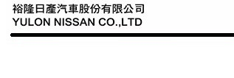
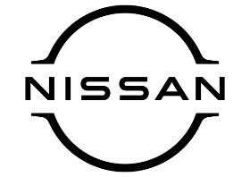
2025.12.19

NISSAN榮獲 J.D. Power 2025「美國新車品質調查」大眾市場品牌冠軍
以「感動 · 源自細節」品牌精神成就精緻設計與穩定品質

汽車權威調查機構J.D. Power(註1)於6月26日公布2025年美國新車品質調查(IQS，Initial Quality Study) (註2)成績，NISSAN榮獲大眾市場品牌冠軍，並於包含豪華品牌之全體受評品牌中排名第二，指標車款 NISSAN SENTRA與NISSAN ALTIMA車款皆於各自級距排名第一，此榮耀不僅彰顯NISSAN對造車工藝與品質的堅持，更是NISSAN長期重視顧客滿意度的具體成績，並以此持續落實品牌承諾。
NISSAN品質實力備受肯定 榮登大眾市場品牌冠軍
J.D. Power新車品質調查為汽車產業深具指標性的調查研究，亦是全球消費者購車的重要參考依據，2025年NISSAN榮獲大眾市場品牌冠軍，代表其車輛品質與穩定度實質獲得廣大車主肯定。此調查以「每百輛車問題數」(Problems Per 100 vehicles, PP100)作為評分標準，分數越低代表品質表現越佳，NISSAN在大眾市場汽車品牌中取得「每百輛車問題數」最低統計數，在全體汽車品牌排名高居第二，足見NISSAN立基於日式精緻工藝的高水準造車品質表現。
「感動 · 源自細節」成就精緻品質 NISSAN車款表現出色
NISSAN訴求「感動 · 源自細節」品牌精神，並落實此精神進行車款設計與製造，本次獲得J.D. Power榮譽肯定，證明NISSAN車款從設計、工程到製造過程中每個環節的精心苛求，成就全產品線品質的大幅提升，這不僅是對顧客的安心信賴承諾，更是驅動NISSAN邁向未來發展藍圖的核心動能。

註1：J.D. Power成立於美國，專門從事顧客滿意度調查研究，並提供汽車、資訊及金融產業等顧問及諮詢服務。想了解更多有關J.D. Power訊息及產品介紹，可至https://www.jdpower.com/網站查詢。
註2： 美國新車品質調查 (IQS) 現已邁入第 39 個年頭，分析了數以萬計的 2025 年車型新車購買者和租賃者的回饋。它涵蓋了十個車輛類別中的 227 個具體問題，範圍從資訊娛樂系統和功能到駕駛體驗和製造品質。
註3：本新聞稿資訊出處：https://www.jdpower.com/business/press-releases/2025-us-initial-quality-study-iqs
# # #
聯絡方式：
裕隆日產汽車股份有限公司公關室
媒體專線：0800-371-171
公司網站：www.nissan.com.tw

